Fiche action « Langue Vivante » |  | N° 3.9
Action | Organiser un projet avec une classe partenaire
Objectif | Donner du sens à l'apprentissage de l'allemand

Exemple : Inventer une histoire avec le partenaire
Objectifs :
• Langage oral, lecture et écriture :
Produire, en alternance, un texte narratif en suivant une trame imposée.
• Pratiques artistiques :
Combiner des opérations plastiques pour réaliser une production commune, à deux et trois dimensions.
• Langue vivante :
Comprendre à ‘oral : Suivre des instructions courtes et simples.
S’exprimer en continu : Raconter une histoire courte à partir d’images ….
Lire : Lire à haute voix de manière expressive un texte bref.
Ecrire : Copier des mots isolés, des textes courts.
Produire de manière autonome quelques phrases sur des personnages réels ou imaginaires. (Cycle 3).

Déroulement

SITUATION INDUCTRICE (schéma narratif proposé)

Des enfants jouent de part et d’autre du Rhin. Kinder spielen auf beiden Seiten des Rheins.

Imaginez une situation qui nécessite une rencontre. Stellt euch vor warum sie sich treffen müssen.

Comment vont-ils faire pour se rencontrer ? Stellt euch vor wie sie zusammen kommen.

Imaginez ce qu’ils vont faire et vivre ensemble. Stellt euch vor was sie zusammen erleben.

Trouvez une fin heureuse à l’histoire. Findet ein happy End.

Les personnages inventés et articulés
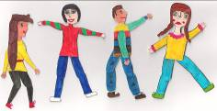

Pour traverser le Rhin, des cygnes
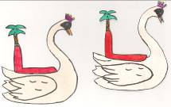

Une visite au parc de Rust
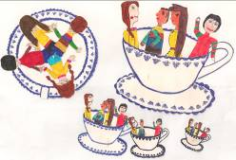

Les tasses s’envolent vers une planète fantastique peuplée d’animaux fantastiques et d’arbres dont les fleurs sont des gâteaux.

